**Panduan (B2X.01)**

1. **Tujuan.**

Mahasiswa mampu memulai membuat sebuah game Android sederhana.

Pertama melakukan konfigurasi proyek dan konfigurasi konfigurasi sumber daya.

1. **Persyaratan.**

Hardware:

* minimal 2 GB RAM, disarankan 8 GB RAM
* minimal 2 GB disk space yang tersedia, disarankan 4 GB (500 MB

untuk IDE + 1.5 GB untuk Android SDK dan emulator system image)

* resolusi layar minimal 1280 x 800
* prosesor Intel yang mendukung fungsionalitas Intel VT-x, Intel EM64T (Intel 64), dan Execute Disable (XD) Bit

Software:

* Microsoft Windows 7/8/10 (32-bit atau 64-bit)
* JDK 8
* Android Studio IDE 3.5 (min)

1. **Referensi.**

Dokumen:

* Panduan

File Pendukung:

* ResourceTest.java
* ElementTest.java
* ViewTest.java

Kode Tes:

* TestB2AdvancedWidgetsX011.java
* TestB2AdvancedWidgetsX012.java

1. **Deskripsi.**

Mahasiswa mulai membuat konfigurasi proyek dan konfigurasi sumber daya.

1. **Spesifikasi.**
2. Buat Proyek baru di Android Studio dan pilih “Add No Activity”, kemudian Next.

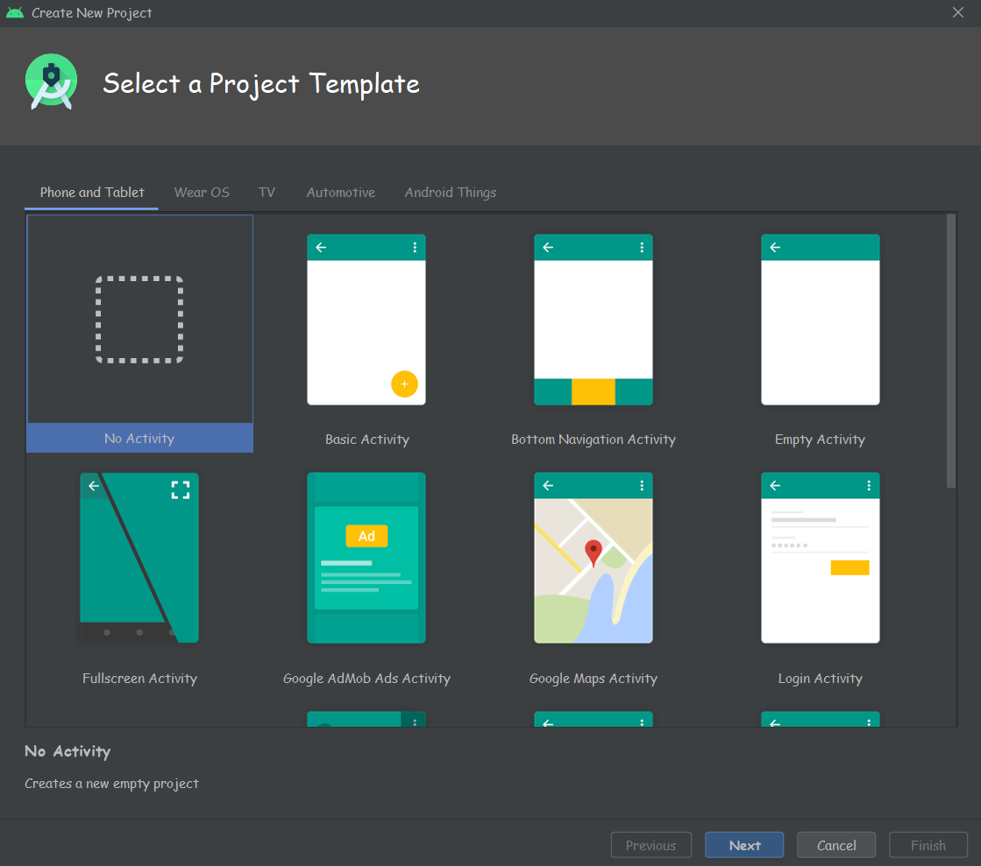

1. Konfigurasi Proyek.

* Nama Proyek : ColorGameX
* Nama Paket : org.aplas.colorgamex
* Lokasi Proyek : Bebas
* Bahasa : Java
* Target API Level : Android 5.0 (Lollipop)
* Support instant apps: Tidak dicentang
* AndroidX : Centang

**Konfigurasi Sumber Daya**

1. Buka colors.xml.

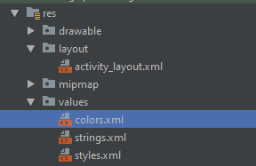

Tambahkan beberapa warna seperti tabel di bawah ini

|  |  |
| --- | --- |
| **name** | **value** |
| greenLight | #96FD0A |
| textColor | #1B1B1B |
| titleBackground | #feffa7 |
| textBackground | #E2E2E2 |
| clrRed | #ff0000 |
| clrYellow | #fff700 |
| clrBlue | #001eff |
| clrGreen | #00ff15 |
| clrOrange | #ff6f00 |
| clrPurple | #9500ff |

1. Buka strings.xml. Tambahkan beberapa strings dan integers seperti tabel di bawah ini

|  |  |  |
| --- | --- | --- |
| **type** | **name** | **value** |
| <string name="*name*">*value*</string> | app_name | APLAS COLOR GAME |
| keyword | quiz@123 |
| <integer name="*name* ">*value*</integer> | minScore | 0 |
| maxScore | 100 |
| counter | 10 |
| mintimer | 0 |
| maxtimer | 5 |

1. tetap di strings.xml, tambahkan array string

Template:

<string-array name=”*string-name*”>

<item>*value1*</item>

.

.

<string-array>

|  |  |
| --- | --- |
| **Name** | **value** |
| colorList | Red |
| Yellow |
| Blue |
| Green |
| Orange |
| Purple |

|  |  |
| --- | --- |
| **Name** | **value** |
| charList | A |
| B |
| C |
| D |
| E |
| F |

1. Buka styles.xml.

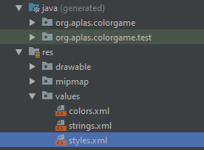

Rubah konfigurasi “AppTheme” menjadi seperti ini:

<style name="AppTheme" parent="Theme.AppCompat.Light.NoActionBar">

<item name="android:background">#a1c8ce</item>

<item name="android:paddingLeft">1pt</item>

<item name="android:paddingRight">1pt</item>

<item name="android:paddingTop">1pt</item>

<item name="android:paddingBottom">1pt</item>

<item name="android:textColor">@color/textColor</item>

</style>

1. Buat Empty Activity baru dengan menu ini. 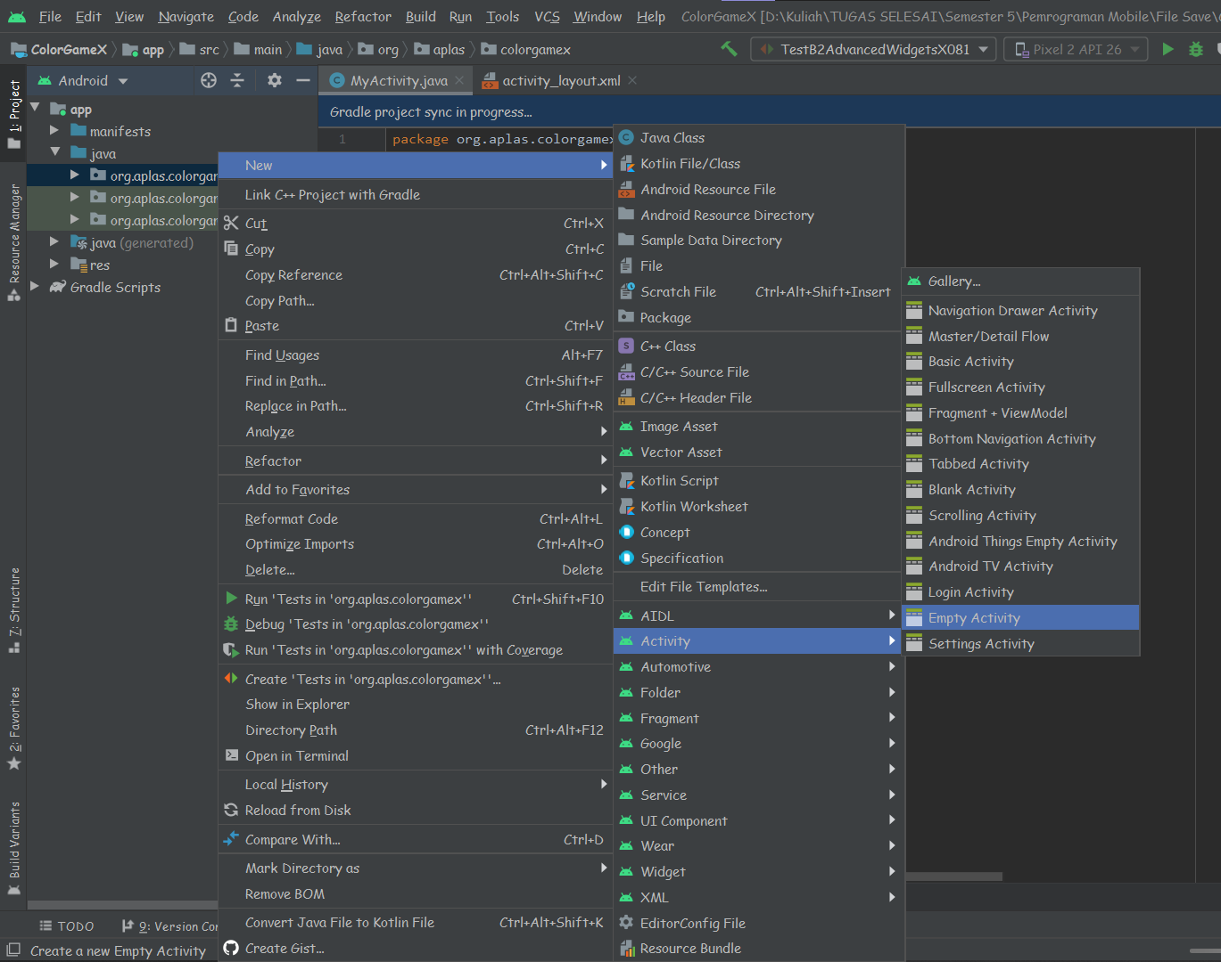

**Dalam dialog, gunakan konfigurasi ini (harus benar) :**

* Nama Activity : MyActivity
* Generate Layout File : Checked
* Nama Layout : activity_layout
* Launcher activity : Centang
* Backwards Compatibility : Tidak dicentang (jika ada)
* Paket : org.aplas.colorgamex
* Bahasa : Java

Kemudian klik **Finish**

1. Buka MyActivity.java.

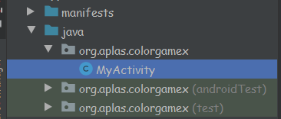

1. Buka AndroidManifest.xml.

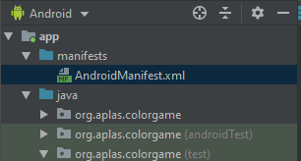

Ubah nilai konfigurasi proyek menjadi seperti ini:

* Label : APLAS COLOR GAME
* Theme : @style/AppTheme
* Nama Activity : MyActivity
* Launcher activity : Centang
* Backwards Compatibility : Tidak dicentang (jika ada)
* Paket : org.aplas.colorgame
* Bahasa : Java

1. Ubah konten file “build.graddle (Module: app)” seperti di bawah ini, kemudian **Sync it**.

apply plugin: 'com.android.application'

android {

compileSdkVersion 28

testOptions.unitTests.includeAndroidResources = true

defaultConfig {

applicationId "org.aplas.colorgamex"

minSdkVersion 24

targetSdkVersion 28

versionCode 1

versionName "1.0"

buildConfigField "int", "MIN_SDK_VERSION", "$minSdkVersion.apiLevel"

buildConfigField "int", "TARGET_SDK_VERSION", "$targetSdkVersion.apiLevel"

testInstrumentationRunner "androidx.test.runner.AndroidJUnitRunner"

}

buildTypes {

release {

minifyEnabled false

proguardFiles getDefaultProguardFile('proguard-android-optimize.txt'), 'proguard-rules.pro'

}

}

compileOptions {

sourceCompatibility JavaVersion.VERSION_1_8

targetCompatibility JavaVersion.VERSION_1_8

}

}

dependencies {

implementation fileTree(dir: 'libs', include: ['*.jar'])

implementation 'androidx.appcompat:appcompat:1.1.0'

implementation 'androidx.constraintlayout:constraintlayout:1.1.3'

testImplementation 'junit:junit:4.12'

testImplementation "org.robolectric:robolectric:4.2.1"

}

1. **Pengujian.**
2. Salin file “ElementTest.java, ResourceTest.java, ViewTest.java, TestB2AdvancedWidgetsX011.java dan TestB2AdvancedWidgetsX011.java” ke folder “org.aplas.colorgamex (test)”.
3. Klik kanan di file “TestB2AdvancedWidgetsX011.java” kemudian pilih Run ‘TestB2AdvancedWidgetsX011’ dan klik itu. Mungkin butuh waktu lama untuk mengeksekusinya.
4. Dapatkan hasil dari tugasmu. Jika berhasil kamu akan mendapatkan tanda centang hijau seperti di bawah ini. Jika tes gagal, kamu akan mendapatkan centang oranye yang berisi pesan dan kamu harus memeriksa pekerjaanmu lagi.

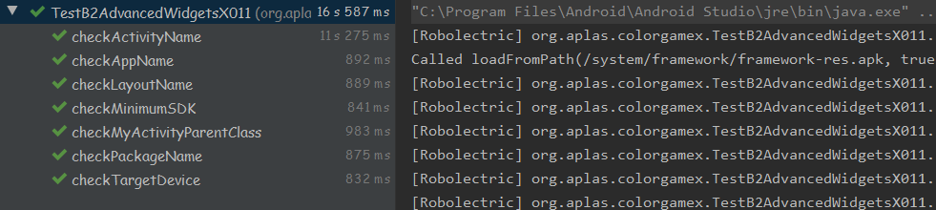

1. Klik kanan pada file “TestB2AdvancedWidgetsX012.java” kemudian pilih Run ‘TestB2AdvancedWidgetsX012’ dan klik. Mungkin butuh waktu lama untuk mengeksekusinya.
2. Dapatkan hasil dari tugasmu. Jika berhasil kamu akan mendapatkan tanda centang hijau seperti di bawah ini. Jika tes gagal, kamu akan mendapatkan centang oranye yang berisi pesan dan kamu harus memeriksa pekerjaanmu lagi.

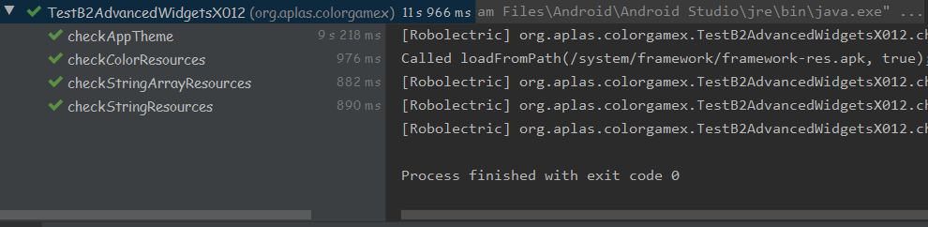

**Anda harus mencoba sampai mendapatkan semua centang hijau dan melanjutkan ke tugas berikutnya.**